Шадрин
Борис Дмитриевич

Владивосток
2015
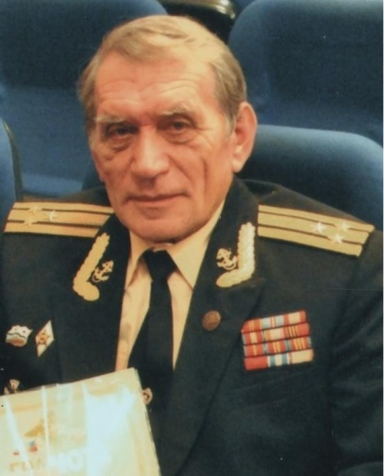
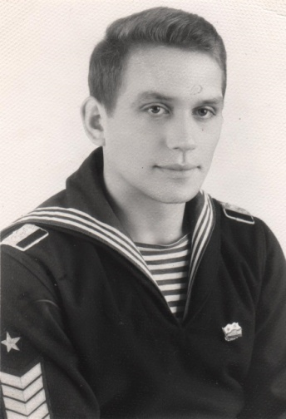
Шадрин Борис Дмитриевич

Родился в 1947 году.

Выпускник штурманского факультета ТОВВМУ им С.О. Макарова 1970 года.

С 1965 по 1993 годы, проходил службу в ВМФ и подразделениях КГБ СССР и ФСК РФ.

Последняя должность - начальник информационно-аналитического отделения ФСК ТОФ

Капитан 1 ранга в отставке.

Награжден медалями:

«100 лет со дня рождения В.И.Ленина»;

«Участник локальных конфликтов» (Вьетнам, Эфиопия);

«Ордена «Доблести»;

«Ордена Ф.Дзержинского»;

«50 лет победы в Великой Отечественной войне».

«Адмирала А. Головко»;

«95 лет военной контрразведке ФСБ России»;

«300 лет Российскому Флоту»;

«Ветеран Вооруженных сил СССР»;

«Ветеран боевых действий»

«50 лет Вооруженных Сил СССР»;

«60 лет Вооруженных Сил СССР»;

«70 лет Вооруженных Сил СССР»;

«За безупречную службу І степени»;

«За безупречную службу ІІ степени»;

«За безупречную службу ІІІ степени»;

«За преданность Владивостоку»;

Памятные знаки:

Серебряный знак отличия УФСБ ТОФ России «Честь и верность»

«Ветеран военной контрразведки ФСБ России»;

«95 лет СА и ВМФ СССР»;

«100 лет подвигу Варяга»;

«Ветеран Тихоокеанского флота».

Спираль судьбы

(автобиографический очерк)

Обычно когда пишут автобиографию ограничиваются «шершавым языком плаката». Датами: родился, крестился, женился и т.д. Я решил отойти от этого трафарета и более расширено показать судьбу обыкновенного среднестатистического уроженца дальневосточных окраин России.

Итак.

Родился на берегу Тихого океана в городе Владивостоке.

Отец – Шадрин Дмитрий Алексеевич, 1918 г.р., амурский казак, участник ВОВ. Последняя должность – заместитель командира дивизиона учебных катеров ТОВВМУ. Скоропостижно скончался в 1952 году.
Мать – Шадрина (Каро) Галина Владимировна, 1924 г.р., сибирячка, уроженка г. Красноярска. Ветеран ВОВ. Последняя должность перед выходом на пенсию бухгалтер ТОВВМУ. Здравствует по настоящее время. И дай ей Бог здоровья в дальнейшем.
Родился в канун праздника Дня Советской армии и Военно-Морского Флота – 22 февраля 1947 года.

Виток первый.
Самой судьбой мне было предначертано стать военным. Опустим безоблачное прошлое детсадовского периода. Обучение в школе особых проблем не вызывало, но в старших классах я просто «сачковал», особенно весной. Тем не менее, школу закончил и к тому же получил первый свой официальный документ – диплом судового электрика, что до сих пор помогает мне решать проблемы на бытовом уровне. Мои пробелы в знаниях, в результате прогулов школьных уроков, сказались уже на первых курсах в Тихоокеанском высшем военно-морском училище (ТОВВМУ) куда я поступил в 1965 году. Пришлось наверстывать, но к концу обучения (последний семестр) закрепился на доске отличников. Короче, «обыкновенный курсант».
Годы обучения в училище в совокупности с общественной работой (курсовая редколлегия, участие в составе сборных училища по гимнастике и гандболу) не давали расслабляться, не оставляли мгновений для размышлений и пролетели как одно единое целое, оставив самые благоприятные воспоминания. Пожалуй, это были лучшие годы, когда все зависит только от тебя и никакой ответственности.
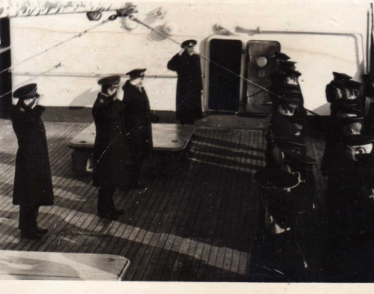
Первое разочарование жизненной реальности постигло после окончания четвертого курса. Именно после четвертого курса предстояло сделать первый самостоятельный выбор жизненного пути. Быть подводником или противолодочником? В душе хотелось быть подводником, но как говорится: «Мы предполагаем, а судьба располагает». Медицинская комиссия при первичном отборе кандидатов для службы на АПЛ была очень жесткая, пожалуй, в те годы только у космонавтов медицинские тесты были более требовательные. Что вызвало недоумение так это то, что потом, в ходе службы на режимных объектах можно было быть хоть «хроником». Главное, что бы у тебя на первом этапе было идеальное здоровье. Выявленная медиками близорукость в 0,7 диоптрии на один глаз не оставили шансов осуществить мечту стать подводником и продолжить службу на стратегических атомных подводных лодках. Утешительным призом было предложение свободного выбора места службы и выбора соединения.

Подъем флага. МРЗК «Анероид». 1972 год.

После недолгих размышлений принял решение продолжить службу в разведке ТОФ и в легендарной 38 бригаде кораблей ОСНАЗ, на кораблях первого соединения кораблей разведки в составе ВМФ СССР. В последний год обучения в училище все было подчинено именно этой цели, даже преддипломная практика прошла на разведывательном корабле «Гидрофон» у берегов Вьетнама на полном цикле боевой службы.

Виток второй
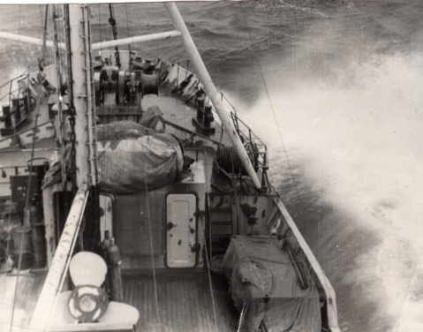
1970-1974 гг. – «школа мужества» на кораблях разведки ТОФ. Приходилось «гонять» авианосно-ударные соединения 7-го флота США в Тонкинском заливе (а может они нас «гоняли»?) и контролировать перемещения атомных подводных лодок ВМФ США у бухты Апра о. Гуам. Это был один из самых насыщенных и интересных периодов офицерской службы.

Штормит. Японское море. 1974 год.

В 1974 году в моей офицерской карьере произошел резкий коордонат. Два года я уже исполняю обязанности помощника командира, по судовой роли это второе лицо после командира на малом разведывательном корабле. Сданы все зачеты и получен допуск на самостоятельное управление кораблем. Со дня на день ожидается приказ о назначении на первую самостоятельную должность – командир корабля. И вдруг вызов в политотдел Управления разведки ТОФ. Этот вызов был странен еще и тем, что он был на прямую, в обход командования и политотдела бригады и был тоже неожиданным для них. В кабинете начальника политотдела Управления капитана 2 ранга А. Шастун находился не известный мне офицер в звании капитана 3 ранга, который после моего представления отдал мне распоряжение в 3-х дневный срок сдать дела и прибыть в распоряжение отдела кадров Особого отдела КГБ СССР по ТОФ. На мои попытки возразить, что я сплю и вижу себя на мостике корабля, мне мягко, но тоном не терпящим возражения было сказано: «Вы офицер и давали присягу. Если вас что-то не удовлетворяет, то погоны, кортик и партбилет на стол и устраивайте свою личную жизнь в народном хозяйстве». Что меня в этой ситуации поразило так это то, что начальник политотдела за все время этого диалога не проронил ни слова. Почему это так случилось я понял позже, но это уже другая история. Как говорится «без меня, меня женили».
После долгих раздумий, ломать или не ломать свою командирскую карьеру, решил принять предложение.
Почему я принял такое решение?
- во-первых, имея на руках диплом военного инженера - штурмана и отказавшись от предложения, я прекрасно понимал, что всю карьеру моряка придется начинать с «нуля»;
- во – вторых, при отказе от предложения «конторы глубокого бурения» (КГБ) я осознавал, что эта структура мне отказа никогда не простит. Это означало полностью положить крест на своей карьере;
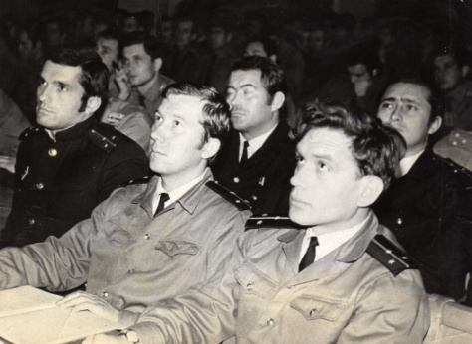
- и наконец, в третьих - сопоставив доводы, что разведка и контрразведка это две составляющие безопасности государства, отличие только в формах и методах работы я принял решение дать согласие.
Забегая вперед скажу, что ни сколько об этом не пожалел. Но об этом позже.

Новосибирск. Высшие курсы ВКР. 1975 год.

Разрешились все кадровые формальности и после годичной переподготовки в Новосибирской высшей школе КГБ СССР (это отдельный пласт воспоминаний) я вернулся на родной Тихоокеанский флот, но уже в иной ипостаси.

Виток третий
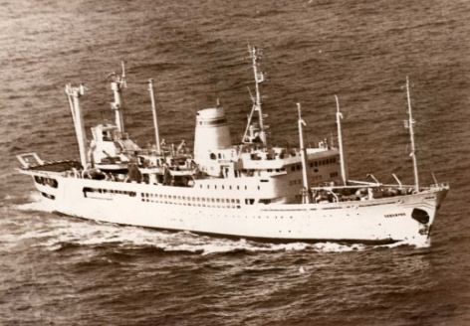
1975-1980 гг. Опять «повезло». При распределении попал в элитный отдел Владивостокского военно-морского гарнизона, и к тому же на объекты Гидрографической службы ТОФ. Эти объекты наряду с объектами Вспомогательного флота считались наиболее ответственными и укомплектовывались наиболее подготовленными офицерами. Служба была напряженной, но интересной. Из шести штатных работников четверо постоянно находились в море, остальные двое на берегу готовили очередные экипажи к выходу в море. За эти четыре года только мне пришлось принять участие в двух межфлотских переходах наших кораблей с Тихоокеанского флота на Балтику и обратно; дважды в составе отряда кораблей, обеспечивать научно-исследовательские и опытно-конструкторские работы в акватории Тихого океана и судоремонт гидрографического судна «Антарктида» в Сингапуре. И каждый выход был продолжительностью от четырех до девяти месяцев. Было посещено пять иностранных государств с заходами в иностранные порты. По тем временам это было «круто». И что интересно, странным оказалось то, что во время службы допускалось хоть и кратковременное, но наше пребывание за границей, а вот после службы на определенное время выезд заграницу мне был запрещен по режимным соображениям.

ЭОС «Башкирия». 1978 год.

Как апофеоз, к концу плавательской эпопеи, мне было сделано предложение продолжить дальнейшую службу во 2-ом секторе центрального аппарата ОО ТОФ, проще говоря в инспекторском отделе. Работа рутинная и скучная, но пройти этот этап было необходимо, так как он рассматривался как стартовая площадка или трамплин для будущей командной должности. Вот как позже мотивировал решение руководства о моем переводе мой будущий начальник контр-адмирал Сиденко Анатолий Николаевич: «… Особый вклад в совершенствование чекистской деятельности Управления ФСБ по ТОФ внес капитан 1 ранга Шадрин Борис Дмитриевич. В 1980 году он был взят на работу в аппарат отдела КГБ по ТОФ как хорошо зарекомендовавший себя во время длительного загранпохода сотрудник. Он добыл и обработал ценную оперативную и разведывательную информацию о подрывной деятельности спецслужб противника, проявив высокую степень анализа и обобщения. Позже, в должности начальника информационно-аналитического отделения, создал автоматизированную систему накопления, учета и боевого использования оперативной информации, разработал всю необходимую техническую документацию, а затем внедрил эту систему во всех подразделениях Управления.
В настоящее время Б.Д. Шадрин является действительным членом Приморского краевого отделения «Русского Географического общества» - «Общества изучения Амурского края», активно занимается научной и общественной работой. …»

Виток четвертый
1980-1983 гг. Этот период хоть и был по-канцелярски скучным, но необходимым. Надо отдать должное моим наставникам контр-адмиралу Сиденко А.Н. и капитану 1 ранга Фертову Е.П., и выразить им свою признательность, за то, что они терпеливо учили меня азам обобщения и анализа информации, самостоятельному мышлению и принятию управленческих решений, взаимодействию с командованием флота. К тому же, дали возможность пройти дополнительную подготовку в академии им Дзержинского по специальности «Противодействия иностранным техническим разведкам». Служба в штабном аппарате хоть и была спокойная («от» и «до»), но скучная. В конце концов, каждый из нас волен сам, в рамках воинского устава, определять свою судьбу. Для меня перенасыщение архивной пылью наступило довольно быстро, уже к концу третьего года цикл обязанностей стал повторяться, да и откровенно говоря надоело за кого-то писать отчеты, докладные в Москву и тезисы выступлений. Опять захотелось острых ощущений и самостоятельной деятельности. Как раз открылась вакансия для работы за границей. Не раздумывая написал рапорт и стал ожидать очередного вердикта.

Виток пятый
1983-1986гг. Один из самых интересных, продуктивный и насыщенный событиями период моей служебной деятельности.
Но для начала нужно было пройти сито отбора.
Подготовка к загранкомандировке началась 30 июля 1983года.
Первый этап - ОО КГБ по ТОФ. В профессиональном отношении проблем не возникало. На заключительном этапе инструктаж у начальника отдела и напутствие: «Помните, что после загранкомандировки вы вернетесь к нам в отдел». Тогда я особо не придал значению этим словам;
Второй этап – стажировка в 6-ой отделе (отдел по контрразведывательной работе в ВМФ) и 3-ем отделе (отдел по внешней контрразведывательной работе в ВМФ) 3 ГУ КГБ СССР (3 ГУ – Управление по контрразведывательной работе в ВС СССР). После завершения стажировки слова начальника Управления: «Помните, что вы военный контрразведчик». Эти слова уже насторожили.
Третий этап – стажировка в 3-ем отделе (отдел по контрразведывательной работы в странах Африки) ПГУ КГБ СССР (Первое Главное Управление – Управление внешней разведки КГБ СССР) и вердикт: начальника отдела: «Помните, что аттестацию по результатам вашей загранкомандировки будем писать мы»
Все встало на свои места. Главный критерий, как я понял – это не как ты работаешь и отчитаешься, а как ты распределяешь результаты своей работы между структурами, которые ангажировали тебя для работы за границей.
После завершения подготовки я собрал в «охапку» все свое семейство и 11 ноября 1983 года уже был более чем за 10 тысяч километров от родного очага в таинственной пока для меня Эфиопии.
За эти три года было все: «бананы» и окопы; кровь и груз «200»; песчаные пляжи Массауа, Асаба, Дахлака и ностальгия по снегу и российскому морозу. Более подробно все перипетии этого периода и свои воспоминания о нем я описал в своей пока еще не опубликованной и не вышедшей книге.

«Выдержки из книги: «В далекой Эфиопии»
Глава. «Записки военного советника»
25 октября 1985 года.
17.45
… Десять минут назад я вернулся домой.
В 18.30 начнется комендантский час и можно будет расслабиться. После отдыха и ужина, вместе с соседями по дому посмотреть фильм, а затем еще раз проанализировав все, что сделано за месяц, подготовиться к очередной ежемесячной отчетной поездке в резидентуру Аддис-Абебы для доклада руководству и составления отчета в Центр. Потом спокойно отдохнуть до утра и с первым нашим самолетом гуманитарной помощи вылететь в столицу.
Увы! Благим пожеланиям не суждено было сбыться. Звонок телефона раздался в тот момент, когда я готовил себе скромный холостякский ужин. Звонок был от советника командующего 2-ой Революционной армии Эфиопии генерал-майора Хрулева Ю.А., который срочно просил меня прибыть в распоряжение советнического аппарата для согласования вопросов требующих незамедлительного решения. Машина, по его распоряжению, уже стояла у моего дома. До начала комендантского часа оставалось всего 45 минут.
Прибыв в офис советнического аппарата и проходя мимо оперативного офицера, я поинтересовался – на месте ли Юрий Андреевич.
Хрулев был мужчиной крупной комплекции, чисто славянской внешности, с зычным командным голосом. Все военные специалисты его уважали. Уважали не потому, что он был их непосредственный начальник, а потому, что он в 50-80-е годы прошел суровую военную школу, как сейчас модно говорить в многочисленных «горячих точках». Не многие из его подчиненных знали, что он был сыном того самого генерала Хрулева А.В., который в годы Великой Отечественной войны, будучи начальником тыла Красной Армии, стал единственным из генералитета, кто не только не был репрессированным, но и даже не снят с должности. Однажды Юрий Андреевич показал мне фотографию всего состава генералитета Ставки Верховного Главнокомандующего Государственного Комитета Обороны и он сидящий на коленях Сталина.
Юрий Андреевич грузно поднялся из-за стола и встретил меня у входа в кабинет. Из-за дефицита времени мы сразу приступили к обсуждению неотложного вопроса. Буквально час назад его подсоветный, командующий 2-ой РА СРЭ генерал Мерид Негусси сообщил ему, что в Аддис-Абебе в высших эшелонах Эфиопской армии зреет переворот и на полном серьезе обсуждается вопрос о свержении режима Менгисту Хайле Мариама. Недовольная политикой президента наиболее прогрессивная группа офицеров готова выступить против его курса, который по их мнению завел страну в тупик, особенно в войне с Эритреей. Они считали, что гражданская война вообще недопустима. Используя каналы связи с руководством Эритреи, они вели переговоры о том, что войну надо прекратить на условии, что Эритрея, получив автономию, остается в составе Эфиопии. В стране проведут досрочные выборы представительной власти, куда войдут и депутаты от Эритреи.

Виды Эритреи. 1983-1986 годы

Свое выступление офицеры планировали приурочить к моменту, когда Менгисту вылетит из страны на один из международных форумов.
Ни Юрий Андреевич, ни я не сомневались в достоверности полученных сведений. Источник их получения вызывал у нас полное доверие и одной из первоочередных задач, которую поставило перед мной руководство резидентуры была оперативная разработка М. Негусси в плане привлечения его к сотрудничеству. Надо сказать, что работа с советником в этом плане особых затруднений не вызывала. Мы оперативно, практически из первоисточника, получали информацию об изменениях в политической и военной сферах, деятельности государственных органов, которая в основном находила свое подтверждение.
Учитывая, что сведения, которыми со мной поделился Юрий Андреевич, были государственной важности и требовали незамедлительного доклада, мы определились с вариантами ее перепроверки и сроками доклада по различным каналам.
На следующий день, предварительно доложив по линии ВЧ, я бортом самолета АН-12, входящего в состав отряда гуманитарной помощи, вылетел из Асмары в Адисс-Абебу для доклада.
На борту самолета, помимо советских специалистов и военных советников находились и эфиопы. Среди них был Михаэль Тангу, председатель Ассоциации молодежи в провинции Эритрея (АМРЭ). В последнее время у меня с ним установилась тесная доверительная связь. Центр одобрил этот контакт и дал мне указание на его развитие. Но, находясь на борту самолета мы никому не показывали свои отношения.
Буквально за полгода до этого Михаэль, как бы между прочим, сообщил мне что вечером, после комендантского часа, сепаратисты возможно обстреляют Асмарский аэродром и русский сектор дислокации авиационной техники из ПЗРК.
… Ранее аэродром Асмара уже подвергался ракетному обстрелу эритрейскими сепаратистами, но тогда советская зона не пострадала. Информация была серьезна. К этому времени мы уже имели горький опыт потерь авиатехники от диверсионных актов.
Все это явилось следствием того, что, в тот период, мы не располагали упреждающими данными о том, как и когда противник планирует подрывные акции против правительственных войск НДРЭ, советнического аппарата СССР, специалистов и техники отрядов гуманитарной помощи. Я и не мог этого знать, поскольку не располагал доверительными источниками. Сейчас ситуация была совершенно иная.
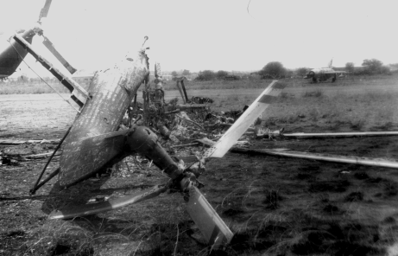
… Мне пришлось оперативно свернул встречу и срочно выехать в аэропорт. Нужно было прежде всего предупредить командование авиагруппы. Естественно я не мог делать ссылку на источник полученных сведений и попросил командира провести учения с личным составом по занятию позиций укрытия и сделать это не позже 19 часов, а заодно и известить об этом эфиопов. Командир со мной согласился, а я вновь убыл в город искать возможность перепроверки полученной информации.

Май 1984 года. г. Асмара, СРЭ. Результат атаки диверсионной группы сепаратистов НФОЭ.

Утром я прибыл в авиагруппу. Ее командир, Ключник Александр Степанович, сообщил мне, что благодаря заранее проведенной тренировки каждый наш боец в начале обстрела в считанные секунды занял позицию укрытия и потерь среди личного состава мы не имели. Чего нельзя было сказать об эфиопах. Александр Степанович спросил меня как я узнал, что сепаратисты нанесут ракетный удар по аэродрому именно сегодня и именно в этот час. Вопрос остался без комментариев.
Несколько позже, Михаэль предупредил меня о возможном диверсионном акте по подрыву авиационной техники бойцами НФОЭ. Для того, чтобы не нагнетать лишнего ажиотажа и не создавать паники, мы с командиром, под предлогом эксплуатации вертолетов в условиях жаркого климата и отработки летчиками навыков техники пилотирования над водной поверхностью, приняли решение о передислокации их на о. Нокра, где располагался временный пункт материально-технического обеспечения кораблей 8 ОПЭСК ВМФ СССР в зоне Индийского океана. Да, сепаратисты предприняли попытку совершения диверсионного акта. Но поскольку мы и эфиопы были заранее об этом предупреждены для противника она оказалась на этот раз неудачной. А наша техника, благодаря принятым привентимным мерам, в сохранности.
… Между тем наш полет подошел к концу.
После краткого доклада своему непосредственному начальнику мы выехали в посольство, в резидентуру. Реакция посла и резидента на мой доклад была настолько не адекватной, что я понял насколько серьезны были те сведения, которые были добыты нашим источником.
Инструктаж с их стороны не занял и десяти минут. В мое распоряжение оперативно были переданы односторонние средства связи “Объкт-Резидентура”, задержан вылет нашего самолета и мне предоставлена личная машина посла в Эфиопии для поездки на аэродром.
В течение следующего месяца я, используя предоставленные мне специальные средства связи, ежедневно докладывал в резидентуру об изменениях оперативной обстановки в регионе и дополнительно полученных сведениях.
При очередном, ежемесячном докладе, руководство резидентуры выразило мне благодарность за оперативность представленных сведений и сообщило, что представленные мною сведения после соответствующей перепроверки были доложены руководству Политбюро ЦК КПСС.
Но я это уже знал, поскольку анализ открытых источников и материалов средств массовой информации показывал, что за этот месяц Эфиопским правительством были предприняты жесткие меры по стабилизации обстановки в стране. В частности: ранее запланированный визит главы правительства Эфиопии в СССР на празднование 67-ой годовщины ВОСР был отменен, ограниченный контингент кубинских военнослужащих, до этого находившихся на границе с Сомали, полностью блокировал столицу Эфиопии – Адисс-Абебу; произошли изменения в генералитете вооруженных сил Эфиопии.

Глава «Горячий «курорт»
«… Весь период нахождения советских специалистов как военных, так и гражданских в Эритреи (о. Нокра, гг. Асмара и Массау) официально был признан нашими военными чиновниками периодом нахождения в зоне ведения боевых действий, что подтверждается справками главного военного советника которые получали на руки, после окончания загранкомандировок, наши специалисты. И тем не менее, это до сих пор не является основанием для признания их ветеранами военных конфликтов, участниками боевых действий за границей.
Многие из тех, кто был в Эфиопии, а особенно служившие на ПМТО, моряки судов действовавших с базы, а так же личный состав кораблей 8 ОПЭСК участниками боевых действий не признаны, поскольку на войну Министерством обороны СССР (Управлением по международному военному сотрудничеству) официально не направлялись.
Согласно п.1, ст.3 Федерального закона «О ветеранах» № 5-ФЗ от 12.01.1995 года к ветеранам боевых действий относятся военнослужащие, принимавшие участие в боевых действиях при исполнении служебных обязанностей в этих государствах. А служившие и воевавшие там, согласно выданных в советское время справок, а также выдаваемых в настоящее время архивных справок, «находились на боевых службах в зонах боевых действий различных государств мира при исполнении обязанностей военной службы». И других формулировок в этих документах быть не может, так как позиция Советского Союза в тот период, особенно в конце 80-х годов прошлого столетия, была однозначная - СССР нигде не воюет. Формулировок в справках «принимал участия в боевых действиях» нет.

Как говорится ни прибавить, ни убавить. В похожей ситуации оказываются практически все россияне, которых в свое время МО СССР направляло выполнять интернациональный долг в Эфиопию Вьетнам, Корею, Лаос, Мозамбик, Камбоджу и другие страны третьего мира, а МО РФ направляет сейчас в «горячие точки». Люди, волей политических обстоятельств, кстати от них не зависящих, принимавшие и принимающие непосредственное участие в войне, официально ее участниками не являются и им приходится отстаивать свои конституционные права и законные интересы в судах.

Получается, что Минобороны СССР и его приемник Минобороны РФ постоянно находятся в состоянии «войны», с собственным народом. И это при том, что статус документа «Свидетельство участника боевых действий» сведен практически к нулю и имеет для его обладателя только моральное значение. Обладатель же удостоверения «Ветеран труда» в материально-льготном отношении имеет больше преимуществ.

Комментарии излишне. … »

Глава. «За одним столом с предателем»
… Людские судьбы и превратности жизни иногда причудливо переплетаются в хитросплетенья событий. Порой удивляешься тем обстоятельствам с которыми приходится сталкиваться.
При подготовке к загранкомандировке моим куратором ВКР СВР КГБ СССР был молодой амбициозно перспективный майор КГБ Александр Запорожский.
В 1975 году, А. Запорожский после окончания института военных переводчиков начал работу в КГБ. И не в какой-нибудь заштатном райотделе, а сразу же в центральном аппарате разведки, - предмет вожделения большинства чекистов. Работал Запорожский в Управлении внешней контрразведки — в самой, наверное, «боевой» службе Ясенево. Это своего рода спецслужба в спецслужбе. Она занимается поиском предателей внутри, держит под «колпаком» всех подозрительных сотрудников. Ведает агентурной работой внутри спецслужб противника, ведь проникнуть во вражеский стан — главная задача любой «конторы».
Через четыре года — первая загранкомандировка: в Эфиопию на пять лет. В 1985 году — еще одна (снова в Эфиопию) уже в качестве начальника КР отдела резидентуры. Здесь то мне и пришлось вновь с ним столкнуться и работать под его руководством и даже принимать участие в обеспечении некоторых контрразведывательных операциях проводимых им.
И хоть работал он не в Европейской стране, но все равно за границей, да и зарплата в чеках. К своему второму возвращению Запорожский имел практически все, о чем мог только мечтать простой советский человек: Новенькая «Волга», дача, телевизоры и двухкассетники. И даже две квартиры. Он был на хорошем счету у начальства. Правда, в Эфиопии особыми успехами не блеснул, ну так это не его вина: Африка, она и есть Африка. Хотя и кое-какие операции сумел провести, а за удачную вербовку получил даже боевую медаль.
После работы в Эфиопии он занял пост заместителя начальника 1 го («американского») отдела управления внешней контрразведки.
В целом это была незаурядная личность. Блестящий аналитик с сильным характером и склонностью к авантюрам — лучшей характеристики разведчику не придумаешь. Имел способности к языкам. Во время длительной командировки в Эфиопию он освоил один из труднейших в мире языков — ахмарский. И знал его даже лучше английского. Под стать интеллектуальному потенциалу у него были и карьерные амбиции. В подразделении, где он служил, эти качества ценились особо.
Так что не без оснований руководство считало Запорожского в разведке крепким профессионалом и сильным аналитиком.
В 1994 году в Аргентине Запорожский связывается с местным резидентом ЦРУ Уильямом Ортманом и предлагает ему сотрудничество. Предателя взял под крыло сам Стивен Каппес — начальник контрразведки ЦРУ, бывший глава московской резидентуры.
Вплоть до 2001 года Запорожский конспиративно встречался со своими кураторами и предавал своих товарищей, их связи и многолетние разработки ФСБ.
В декабре 1997 го он неожиданно увольняется в запас и летом следующего года через Прагу переправляется за океан, где получив «грин кард» и поселился в трехэтажном особняке в американском штате Мэриленд на улице Виллоу Виста Вэй в пригороде Балтимора — городке Кокейсвилл. Всего от американских спецслужб этот человек получил более полумиллиона долларов…
В 2001 году контрразведкой была подготовлена и проведена операция по его задержанию. Наручники на его запястьях защелкнулись прямо на трапе самолета в аэропорту «Шереметьево-2», в Москве, куда он прилетел, чтобы навестить своего новорожденного внука. По некоторым данным, раскрыть Запорожского удалось благодаря информации работавшего на СВР сотрудника ФБР Роберта Ханссена
Впервые в истории сбежавший за кордон шпион был выманен на территорию России, арестован и получил по заслугам.
В июне 2003 года Московский окружной военный суд признал Запорожского виновным в государственной измене и приговорил к 18 годам колонии строгого режима.
Но в последствии крайнее недоумение вызвал факт обмена в 2010 году одиннадцати российских нелегалов, разоблаченных ФБР на территории Америки, на четырех предателей в числе которых оказался Запорожский. Невольно задаешь себе вопросы: «Неужели наши сотрудники спецслужб не смогли подобрать альтернативную замену для обмена?». И «Как себя чувствуют те, кого выдал американской Фемиде Запорожский и кто до сих пор томится американских тюрьмах, осознавая, что предатель живет припеваючи в своем американском особняке?»
К сожалению ответов на эти вопросы нет или получим мы их не скоро….»

Всему приходит конец. Закончилась и моя загранкомандировка. Ровно день в день 11 ноября 1986 года.

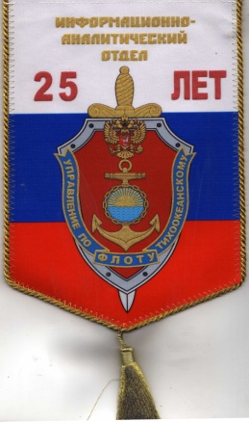
Уже в Москве, после сдачи отчета о командировке, для меня было полной неожиданностью предложение руководителя резидентуры в Эфиопии, которое поддержал начальник 3-го отдела ПГУ КГБ СССР, перейти работать в их ведомство.
Но, любовь к Владивостокским туманам и к своей исторической родине, зов предков и непринятие московской суеты пересилили искушение этого заманчивого предложения и я отказался. К тому же зная, что согласно нормам руководящих документов, после загранкомандировки меня в ОО КГБ по ТОФ ожидает должность не ниже той, с которой я уезжал за границу я с легким сердцем вылетел во Владивосток.

Виток шестой
1987-1992гг. Ожидания оправдались. Отгуляв причитающийся мне отпуск, я с удвоенной энергией приступил к исполнению обязанностей начальника информационно-аналитического отделения ОО КГБ СССР по ТОФ. Дело было новое. Впервые в системе КГБ на уровне управлений армейского звена вводились подразделения на которые возлагались функции не только накопления и хранения информации, но и ее анализа. Сейчас с улыбкой можно вспоминать как мы на базе бытовых детских компьютеров пытались доказать руководству необходимость автоматизации процессов управления, как мы поэтапно переходили от больших ЭВМ к средним, а в последствии и к сетям персональных ЭВМ. Все это отнимало много времени, на каждом этапе работу приходилось начинать с ноля.
К тому же была поставлена задача централизованного объединения, на региональном уровне, информационных потоков территориальных органов, флотских чекистов и пограничников. Жизнь показала не целесообразность этого вида деятельности на промежуточном этапе.
Фактически мы шли по пути проб и ошибок, одновременно занимаясь и самообразованием. Значительную помощь оказывал и центральный аппарат. Мне представилась возможность выехать в Москву на плановую учебу в академию им Дзержинского. Это были первые курсы подготовки руководителей информационно-аналитических подразделений. Теоретически учились мы и вместе с нами учились и наши преподаватели академии. Так на базе подготовленных мною реферата и монографии «Организация деятельности информационно-аналитического подразделения на уровне армии и флота» был подготовлен цикл лекций, а мне было сделано заманчивое предложение остаться преподавателем на кафедре с защитой кандидатской диссертации на основе уже проведенных теоретических исследований.
Однако практическая деятельность гораздо интересней теоретических исследований в тиши московских кабинетов и в отрыве о повседневной жизни. Я отказался и вернулся на флот продолжать и завершать начатое дело. Не исключаю, что возможно кто-то из более предприимчивых моих коллег и воспользовался моими материалами и предоставленной возможностью поправить свой карьерный рост. Мне же было интересно наблюдать как, на базе наших теоретических выкладок и прогнозов, оперативные работники на практике реализуют материалы по пресечению попыток устремлений иностранных спецслужб к флотским секретам, как теория реализуется в практические дела.
К началу девяностых годов в ОО КГБ СССР по ТОФ были заложены основы информационно-аналитической работы, сформулированы принципы этой деятельности, созданы азы материально-технической базы.
Все рухнуло в одночасье.

Виток седьмой. Завершающий.
1993 год и по настоящее время.
ГКЧП и последовавшие за этим дестабилизационные процессы затронули все слои общества. Исключением не стала и система безопасности государства. С горечью наблюдали мы за растерянностью оперсостава, непониманием руководства процессами которые происходили вокруг нас. Фактически на год вся спецдеятельность ОО КГБ СССР по ТОФ, по обеспечению безопасности страны на флотском направлении Дальневосточного региона, была парализована. Чехарда в руководстве, смена вывесок, не понимание основополагающих принципов, все это не прибавляло оптимизма.
Дальнейшая служба на благо Отечества теряла смысл. К тому же уже был выбран возрастной ценз. Не смотря на то, что более двадцати семи лет было отдано служению ВМФ предстояло определиться: продолжать и служить дальше, подстраиваясь под новые условия или искать себя на новом поприще в гражданской среде. Выбор необходимо было делать и выбор не легкий. На чашу весов была положена альтернатива – с одной стороны продолжить службу, благо предложение такое после переаттестации поступило, но это означало поступиться своими принципами, а с другой стороны фактически начать все с чистого листа, да к тому же в условиях экономического коллапса без средств к существованию.
Выбор был сделан в пользу последнего.
Этот период лично для меня прошел в поиске оптимального пути выхода из житейской ситуации. Было все и банковская деятельность, и попытка найти свое место в коммерческой среде, обучение и получение сертификата-свидетельства об окончании краткосрочных финансово-экономических курсов по программе «Экономика и финансы предприятий малого и среднего бизнеса» при ТГЭУ. Не было только одного - использования ранее накопленного потенциала для решения своих проблем через открывающиеся возможности политического манипулирования. Опыт информационно-аналитической работы оказался востребованным и за восемь месяцев был пройден путь от инкассатора банка до начальника отдела-помощника президента банка по вопросам экономической безопасности.
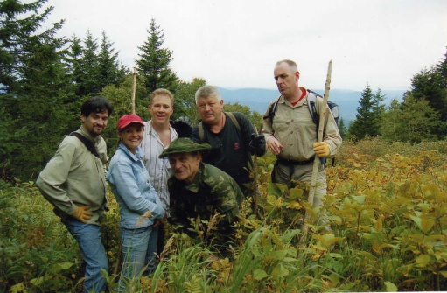
За этот период была создана оптимальная банковская структура экономической безопасности ОАО «Владбанка». Кстати, не худшая в городе, так как она с успехом была, в последствии, внедрена в ОАО «Дальрыббанке», «Встокбизнесбанке» и «Далькомбанке». С помощью специалистов Дальневосточного отделения «Европейского банка реконструкции и развития» был отработан пакет документов межбанковской системы экономической безопасности. Наверное, тогда мы поторопились, так как в первичный период накопления капитала, в условиях зарождающихся рыночных отношений, она оказалась не востребованной. Сейчас, когда это работа дает только первые ростки на уровне государственной банковской системы, с сожалением приходится констатировать, что если бы мы двадцать лет назад внедрили бы ее, то Приморье было бы «впереди планеты всей».

Экспедиция «Русского географического общества». 2006 год.

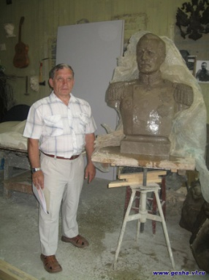
Однако поиск своего места в жизненном пространстве продолжался, и пожалуй очередной стартовой позицией стала следующая должность председателя Приморского отделения «Русского географического общества-Общества изучения Амурского края», на которую я занимал три года - с 2003 по 2005 годы .

У бюста адмирала В.С Завойко. 2012 год

Именно эта должность и помогла мне найти свою нишу, которая по настоящему увлекла и которой я отдаю сейчас весь свой накопленный жизненный потенциал. Это краеведческая работа и исторические изыскания малоизвестных фактов в истории Дальнего Востока.

* * *
Время размерено отсчитывает свой ритм. Мне уже далеко за шестьдесят. Пора уже и подвести предварительные итоги пережитому.
Главный вывод по субъективной оценке – жизнь состоялась.
Подводим черту!
Военно-морскому флоту отданы двадцать семь лет - лучшие годы молодости. За время службы в ВМФ и КГБ СССР (с августа 1965 года по декабрь 1992 года) совершено:
- девять боевых служб;
- одно кругосветное плавание;
- в послужной список записано три года службы в условиях заграницы.
В ходе выполнения спецзаданий за кормой остались:
- 177 029.5 морских миль (318 655.1 км.);
- 64 часа 09 минут чистого времени нахождения в воздухе на бортах военно-транспортных самолетов и боевых вертолетов ВВС, преодолено при этом 29 932 км;
- 856 миль подводного плавания.
Порты и страны посещения:
port Vladivostok (USSR);
port Singapore (Republic of Singapore);
port Liepaja (Republic of Latvia);
port Port Louis (Republic of Mauritius);
port Suva (Republic of Fiji);
port Buenaventura (Republic of Colombia);
port Acapulco (Republic of Mexico);
port Madras (Republic of India);
port Bombay (Republic of India);
Asmara (Republic of Ethiopia);
Addis Ababa (Republic of Ethiopia);
Island Nokra (Dahlac archipelago);
SChS (South Chine Sea)

По флибустьерской традиции имею право «плевать» на палубу и «носить серебряную серьгу в левом ухе», так как совершил кругосветку и прошел «ревущими» сороковыми широтами. До начала ХХΙ века не многие дальневосточные моряки могли записать это в свой актив. Все этапы службы в ВМФ и ФСБ были насыщены событиями и каждый из них дополняя предыдущий как бы наполнял рациональными зернами практического опыта последующий.
Не менее насыщенным был и постслужебный период деятельности, который на настоящий момент по времени почти сравнялся с периодом военной служебной деятельности.
Удалось добиться определенных результатов на коммерческом поприще, о чем я говорил выше. И что было неожиданным даже для меня так это то, что это проявлялось в самых различных областях.

Восстановлены могила и памятник на «Морском кладбище» одному из первых подводников первого экипажа первой российской подводной лодки «Дельфин» - Михаилу Сюткину, памятник воинам «Героям - Тихоокеанцам» на о. Русском, памятник воинам погибшим на границе в ходе Хасанского конфликта.
Обобщены материалы о боевых потерях РККА в боях у оз. Хасан. Установлены имена без вести пропавших бойцов. Списки погибших и пропавших без вести размещены на сайте «Международного информационно-аналитического центра FEBS»

Написано самостоятельно и в соавторстве с другими авторами более сорока книг, монографий и статей по истории и краеведению Приморья, публикаций в периодической печати СМИ. Все эти материалы размещены на сервере «Проза.ру» - «национальном сервере современной прозы».
Являюсь действительным членом Приморского краевого отделения «Русского географического общества – Общество изучения Амурского края», Владивостокского морского собрания и регионального отделения «Военно-исторического общества». Вхожу в состав Совета «Союза подводников ТОФ» и исполняю обязанности вице-президента «Международного информационно-аналитического центра FEBS». Вся эта работа ведется на общественных началах.
И это далеко не полный перечень «профессиональных побед», за которые не стыдно будет перед своими внуками.
На бытовом фронте потерь нет. Прекрасная семья, две красавицы дочки и два озорника внука.
Осталось только в оставшееся, отведенное богом время, реализовать те задумки и те материалы, которые ждут своего окончательного оформления.

15 ноябрь 2015 года г. Владивосток

«Спираль судьбы».

Автор, составитель макета и литературной обработки материала – Б. Шадрин.

Использованы воспоминания и фотоматериалы из фондов личного авторского архива.

Возможности и нтернет-ресурса и материал сайта «38 бригада кораблей ОСНАЗ».

